Муниципальное образовательное учреждение
дополнительного образования
Центр внешкольной работы «Приоритет» города Ярославля

Номинация «Декоративно-прикладное искусство»

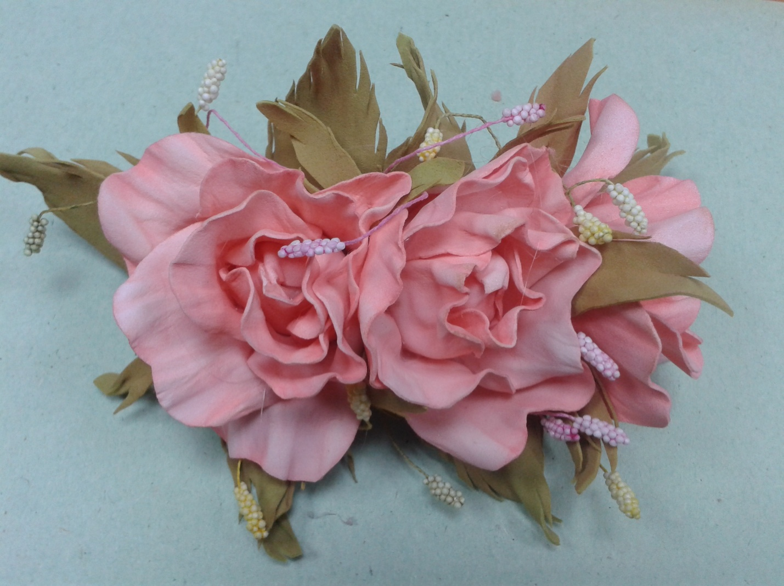
Заколка для волос «Роза»
(украшение для волос из фоамирана)

Автор: | Монахова Татьяна Дмитриевна,  педагог-организатор
Техника: | художественная обработка пластичной замши (фоамирана)
Материалы: | фоамиран, фольга, пастель, флористическая проволока, клей
Инструменты: | ножницы, плоскогубцы, шило, клеевой пистолет
Техника: художественная обработка пластичной замши (фоамирана).
Материалы: фоамиран (белый и зеленый, желательно иранский); шаблоны цветка; заготовки готовых бутонов или бутоны, изготовленные из фольги; фольга (если нет готовых бутонов); тычинки готовые; зубочистки, апельсиновые палочки или деревянные шпажки; флористическая проволока; пастель разноцветная, сухая; влажные салфетки; заколка, резинка, булавка – основа для крепления украшения.

Инструменты: ножницы, плоскогубцы или круглогубцы, шило, клеевой пистолет и клей для него.

Технологическая карта изготовления заколки для волос «Роза»

в технике художественной обработки фоамирана
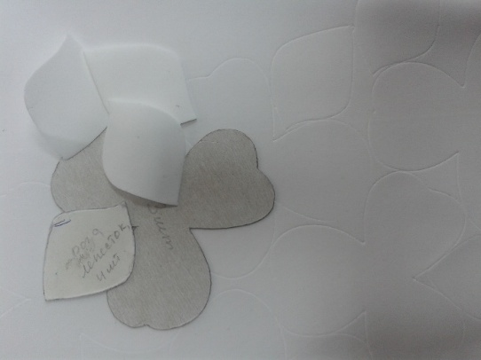 | Берем белый фоамиран, шаблоны лепестков розы и при помощи деревянной шпажки обводим необходимое количество заготовок из фоамирана.  Для данного украшения нам потребуется шесть одиночных лепестков и шесть по три лепестка.
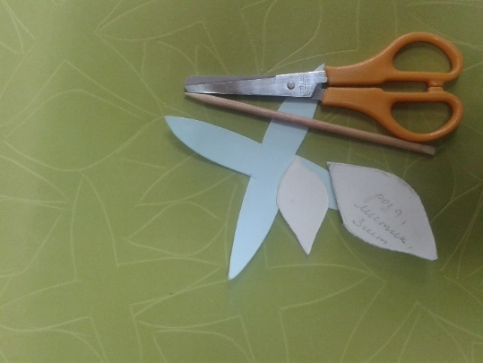 | На зеленом фоамиране обводим три чашелистика, шестьмаленьких листочков и шесть больших.
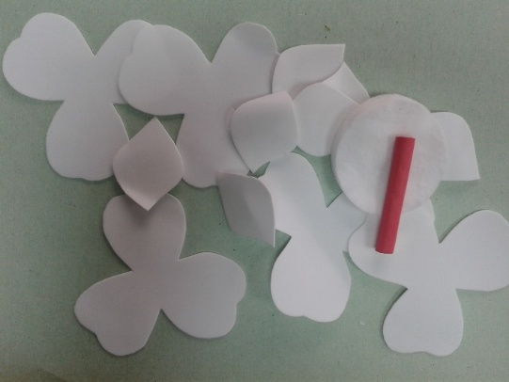 | Вырезаем лепестки роз.
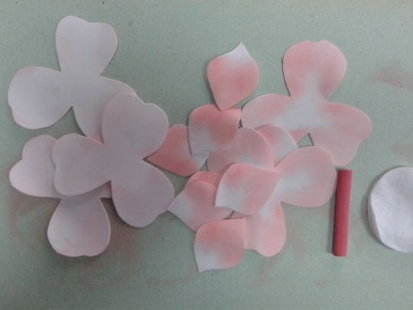 | Берем пастель нужного нам цвета (в данном случае это розовая) и наносим аккуратно по краям лепестков с обеих сторон.
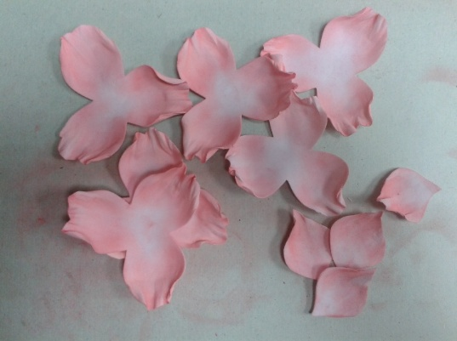 | Кончики тонированных лепестков складываем гармошкой и, сжимая большим и указательным пальцами, прокручиваем так, чтобы лепестки смялись и были более реалистичными.
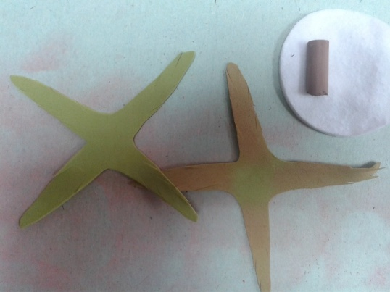 | Для чашелистиков нам потребуется зеленый фоамиран и коричневая пастель. Наносим пастель так же как и на лепестках по краям с обеих сторон.
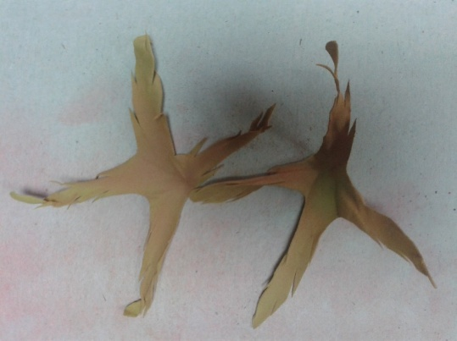 | На каждом из четырех лепестков чашелистика делаем по 3- 4 небольших надреза, собираем все лепестки вместе и, так же как и лепестки роз, прокручиваем пальцами.
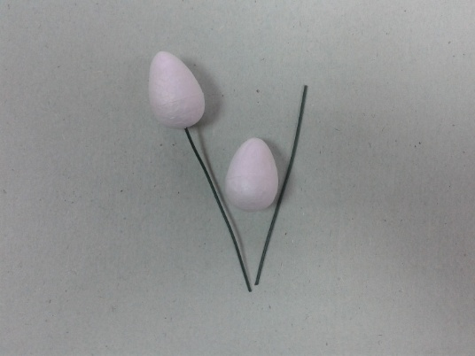 | В готовый бутон для роз вставляем флористическую проволоку. Таких бутонов нам надо три.
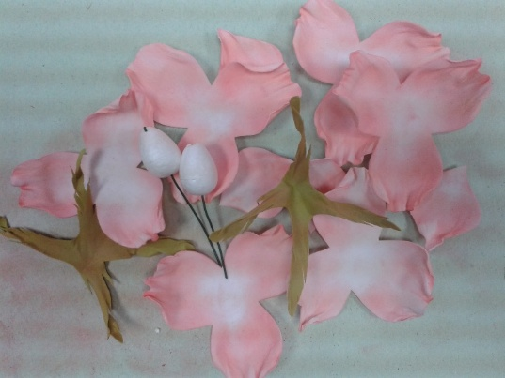 | Заготовки для изготовления роз готовы. Начинаем сборку.
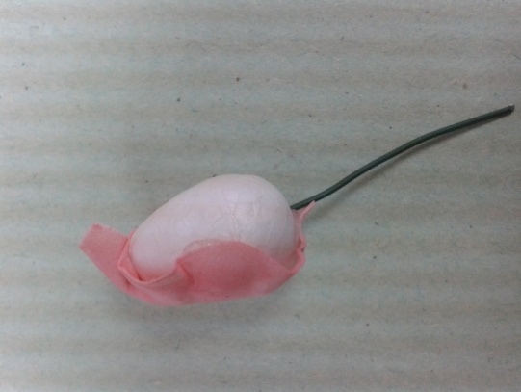 | Берем бутон, одиночный лепесток и при помощи клеевого пистолета крепим лепесток к бутону.
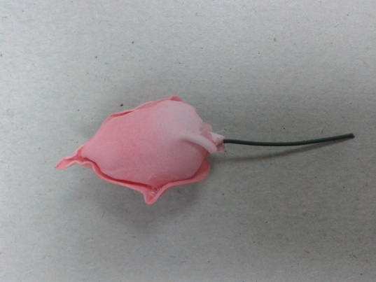 | Второй одиночный лепесток приклеиваем с противоположной стороны так, чтобы пенопластовый бутон был полностью закрыт.
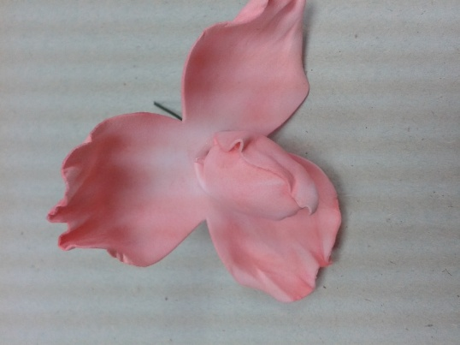 | Теперь берем два тройных лепестка роз и крепим их один за другим при помощи клеевого пистолета к основанию бутона.
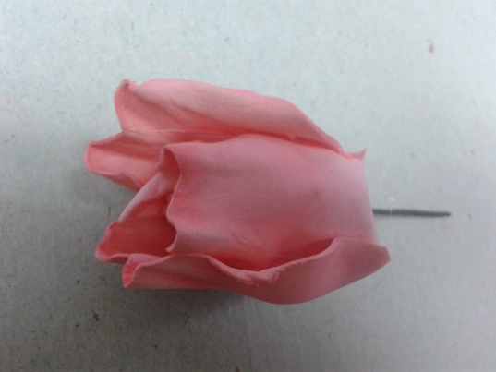 | Так выглядит роза без листочков.
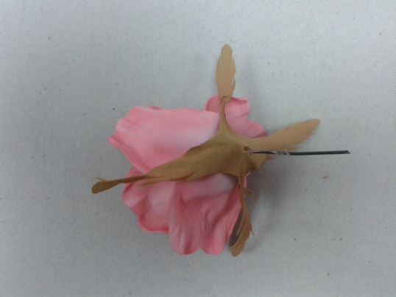 | К основанию розы крепим чашелистик.
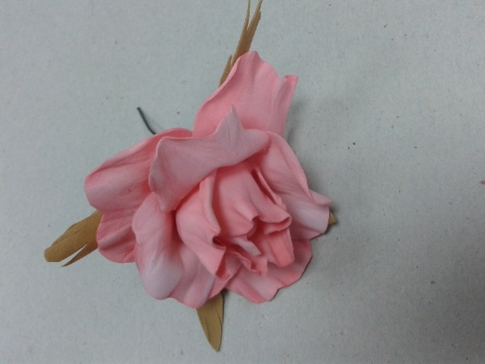 | Так выглядит наша розочка.
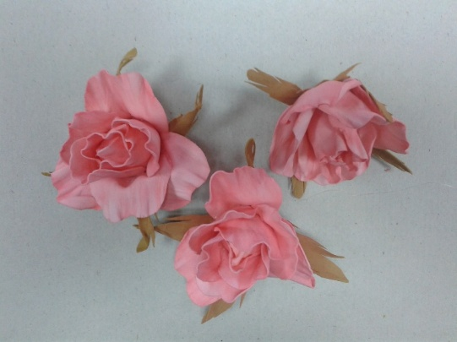 | Для заколки нам потребуется три розочки.
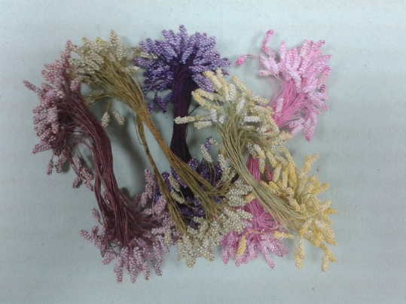 | Для декорирования цветка можно использовать готовые тычинки.
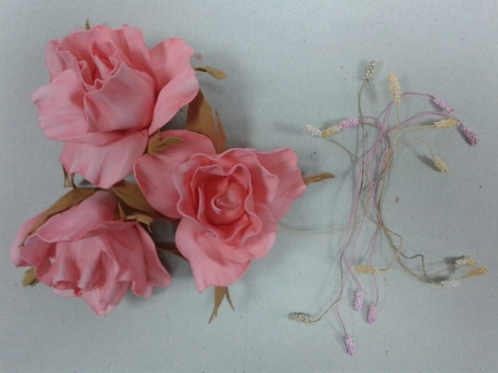 | Выбираем тычинки того цвета, который нам больше подходит.
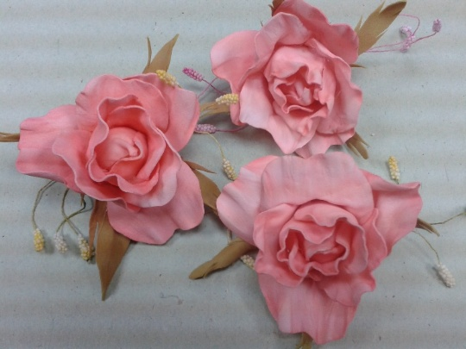 | Так же при помощи клеевого пистолета крепим тычинки между лепестками роз.
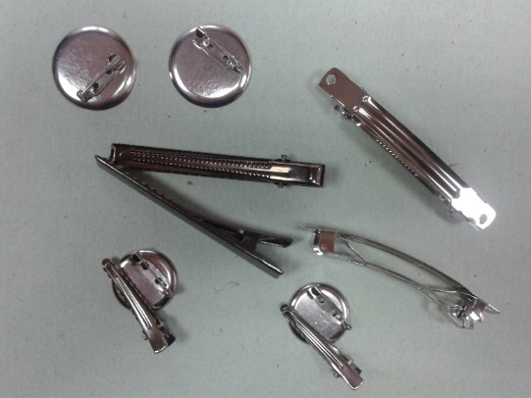 | Выбираем основу для крепления роз на свое усмотрение. В нашем варианте использована основа заколки для волос.
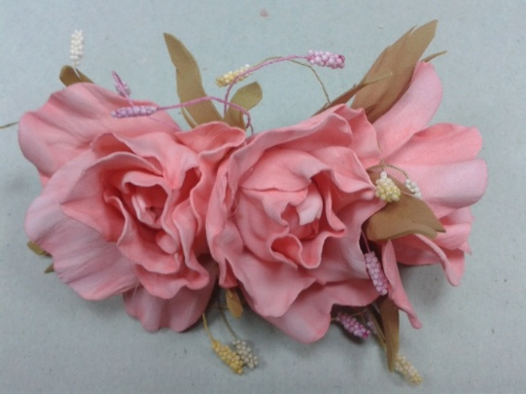 | Приклеиваем все три розочки на основу заколки плотно друг к другу при помощи клеевого пистолета.
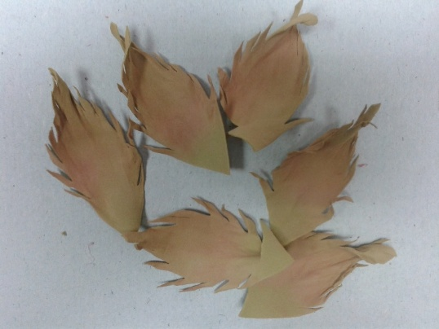 | Тонируем листочки коричневой пастелью, делаем небольшие надрезы по краям, пальцами формируем листочек так же, как и лепестки роз.
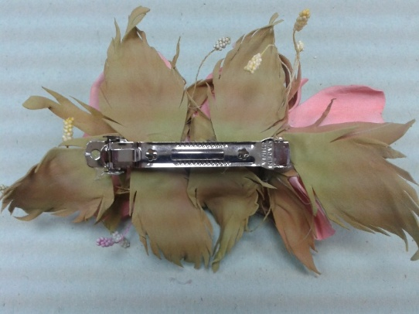 | Приклеиваем листочки с обратной стороны заколки так, чтобы она выглядела эстетично.
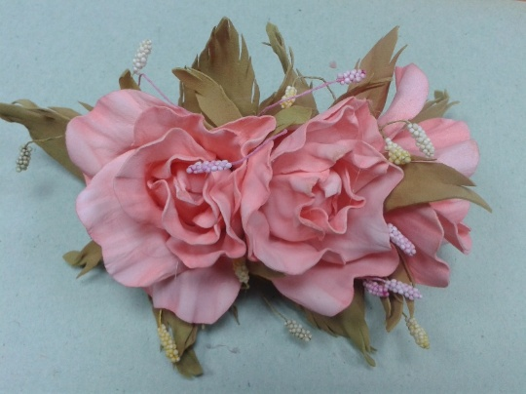 | Так выглядит наша готовая работа

